使用 Matlab 程式繪製函數圖形

410578068 統計四 陳威傑

國立臺北大學統計學系

September 30, 2019

## ***前言***

## 此次作業為利用 Matlab 指令及程式碼來探討課本第 2 章 2.3 的習題繪畫出 12 個函數圖形, 以此來了解函數圖形的性質以及 Matlab 的應用。

## ***內文***

畫出下列函數

1. y=f(x)=sin(x)+cos(x)

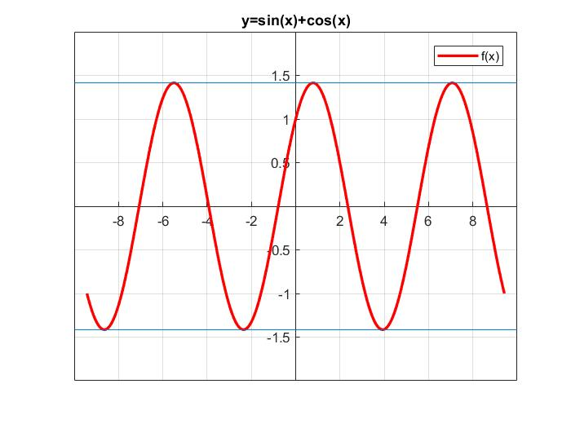

* + - 1. 函數性質：

此函數為界在-及間來回震盪的週期函數，其周期為2。

* + - 1. 特殊指令以及可改進之處·：

（一）legend圖示指令在於標示所繪之圖形。legend之語法如下：

LEGEND(string1,string2,string3, ...,Loc)

（二）漸近線可以在畫得更加細緻，並把漸進線加入Legend的指令裡。

1. f(x)=y= $\frac{1-e^{-2x}}{1+e^{-2x}}$

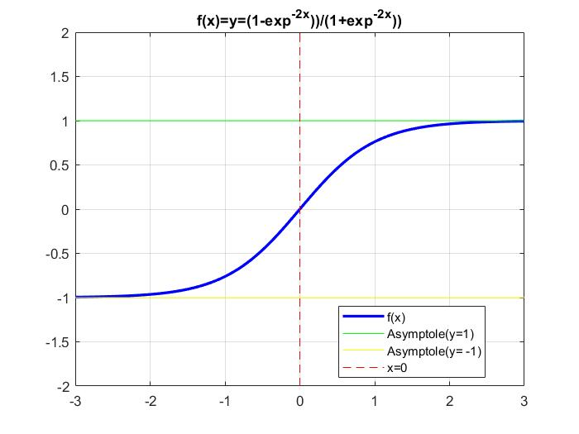

1. 函數性質：此圖形最重要的性質為漸近線。漸近線的定義為：假設 y=f(x) 的圖形上一點沿曲線無限遠離原點，而與某一條直線的距離趨近於零，則這直線稱為 y=f(x) 這條曲線的漸近線。此圖型有兩條漸近線分別為y = -1 及 y = 1。
2. 特殊指令以及可改進之處：

（一）因為此圖有兩條漸近線，為了清楚表達漸近線的特性，我利用legend指令中legend（...'location','best'）使用「'best'」會讓電腦找出圖中干預最小的地方放legend。

1. f(x)=y= $\sqrt[3]{\frac{4-x^{3}}{1+x^{2}}}$



1. 函數性質：此函數在x=0有相對極大值，在-2≦x≦-1間有相對極小值，在y=0有反曲點。
2. 特殊指令：在取y=0反曲點的x值時，使用fzero(f,[0 2]), 在0≦x≦2之中找出f(x)=0的x值, 限制就是f(0)要跟f(2)異號;使用fminbnd(f,-2,-1),可以在[-2,-1]區間找尋相對極小值。
3. f(x)=y= $\frac{1}{x-1}$



1. 函數性質：此圖形最重要的性質為漸近線與第二題相同。漸近線的定義為：假設 y=f(x) 的圖形上一點沿曲線無限遠離原點，而與某一條直線的距離趨近於零，則這直線稱為 y=f(x) 這條曲線的漸近線。此圖型有兩條漸近線分別為x= 0 及 y = 0。
2. 注意之處：此圖型在x=0及y=0時，沒有意義，因為有兩條漸進線，畫圖要分成x>1及x<1,避免圖形無意義。



$f(x)=y=\frac{1}{2\sqrt{2π}}e^{\frac{{-（x-1）}^{2}}{8}}$

1. 函數性質：此圖型呈現常態分配，平均值為1、變異數為2，且為鐘型曲線及對稱分佈。
2. f(x)=y= $\sqrt[3]{x^{2}}$



1. 函數性質：此圖型過原點，原點為反曲點，此函數過原點斜率變大。
2. 特殊指令以及可改進之處：把圖形置在圖坐標中央的指令為(以後可以使用此方法)：

ax = gca;

ax.XAxisLocation = 'origin';

ax.YAxisLocation = 'origin';

1. f(x)=y= $2x^{3}-x^{4}$



1. 函數性質：此圖形有兩個解分別為x=0及x=2，在x=0有反曲點，在x=1.5時，有最大值。
2. f(x)=y= $x\sqrt{4-x^{2}}$



1. 函數性質：此函數的定義域僅在[-2, 2]之間，在|x|>2的地方是無定義。x=√2的時候有最大值，她在x=-√2的時候有最小值。透過圖形，原點為反曲點。
2. f(x)=y= $\frac{\ln{x}}{x^{3}}$



1. 函數特殊以及可改進之處：此函數圖形有一條漸近線x=0，此函數在x=1有f(x)=0的情形出現，為了清楚表達漸近線的特性，x>1以後的狀況無法清楚展現。
2. f(x)=y=3, 1≦x≦5



1. 函數性質：此函數只有在1≦x≦5有意義，在未定義的地方，並未說明其函數值，此函數的面積=12。

$x^{2}+y^{2}=1$

­

函數性質：此圖性為一個單位圓的方程式。

特殊指令：

1. 利用指令ezplot畫出圓形。
2. 利用老師提供的補充指令axis square，讓圖片呈現完整的正方形。
3. 畫出正方形



說明：繪製此圖時，利用矩陣向量運算的性質，在寫出X坐標和Y坐標的向量之後，在利用Plot指令繪製而成。

## ***結論***

使用Matlab畫圖的指令主要是plot和ezplot，X軸的範圍要自訂，並利用指令legend，lines標示函數及輔助線(漸近線) 。通過這次的訓練更加了解函數的特質以及Coding Matlab的技巧。